1/33

答题卡
1. (单选题) 考虑两队之间的足球比赛:队0和队1。假设65%的比赛队0胜出,剩余的比赛队1获胜。队0获胜的比赛中只有30%是在队1的主场,而队1取胜的比赛中75%是主场获胜。如果下一场比赛在队1的主场进行队1获胜的概率为( )
(1.5)
A. 0.75
B. 0.5738
C. 0.35
D. 0.4678
我的答案 ：
B

2/33

答题卡
2. (单选题) 为了克服神经网络学习空间中存在的局部最优点应当:( )
(1.5)
A. 增加隐含层神经元个数
B. 尝试从不同的初始点开始训练
C. 采用较小的学习率
D. 将权重初始化为接近于0的值
我的答案 ：
B

3/33

答题卡
3. (单选题) 设X={I1, I2, I3}是频繁项集,则可由X产生( )个关联规则。
(1.5)
A. 8
B. 4
C. 7
D. 6
我的答案 ：
D

4/33

答题卡
4. (单选题) 若某数据集的属性consumption的上下限分别是9800元和3000元。用数据标准化(归一化)方法将该属性映射到[0,1]区间。那么属性consumption的取值为7360元将被转化为:( )
(1.5)
A. 0.716
B. 0.641
C. 0.751
D. 0.688
我的答案 ：
B

5/33

答题卡
5. (单选题) 可用作数据挖掘分析中的关联规则算法有( )。
(1.5)
A. 决策树、对数回归、关联模式
B. RBF神经网络、K均值法、决策树
C. K均值法、SOM神经网络
D. Apriori算法、FP-Tree算法
我的答案 ：
D

6/33

答题卡
6. (单选题) 假设12个销售价格记录如下:55, 50, 11, 215, 15, 40, 35, 5, 72, 92, 204,
13;使用等频(等深)将它们递增排序后划分成四个箱,50在第几个
箱子内?( )
(1.5)
A. 第三个
B. 第二个
C. 第四个
D. 第一个
我的答案 ：
A

7/33

答题卡
7. (单选题) 决策树中不包含一下哪种结点 ( )
(1.5)
A. 根结点(root node)
B. 外部结点(external node)
C. 内部结点(internal node)
D. 叶结点(leaf node)
我的答案 ：
B

8/33

答题卡
8. (单选题) 适合可视化高维数据的方法是:( )
(1.5)
A. 散点图
B. 数据直方图
C. 圆饼图
D. 平行坐标
我的答案 ：
D

9/33

答题卡
9. (单选题) 考虑下面的频繁3-项集的集合:{1,2,3},{1,2,4},{1,2,5},{1,3,4},{1,3,5},
{1,4,5},{2,3,4},{2,3,5},{3,4,5},假定数据集中只有5个项,用Apriori合并策略,由候选产生过程得到频繁4-项集不包含( )
(1.5)
A. 1,3,4,5
B. 1,2,4,5
C. 1,2,3,5
D. 1,2,3,4
我的答案 ：
B

10/33

答题卡
10. (单选题) 在PCA(主成分分析)变换中,应尽量把数据向什么方向投影:( )
(1.5)
A. 数据集散布大的方向
B. 数据分组特征明显的方向
C. 数据集中的方向
D. 平行于原始坐标的方向
我的答案 ：
A

11/33

答题卡
11. (单选题) 对于事件A和事件B,若A和B条件独立指的是:( )
(1.5)
A. P(A|B)=P(A)
B. P(A,
C. P(A|B, C)=P(A|C)
D. =P(A)P(B)
B、 P(A, B)=P(A|B)P(B)
我的答案 ：
C

12/33
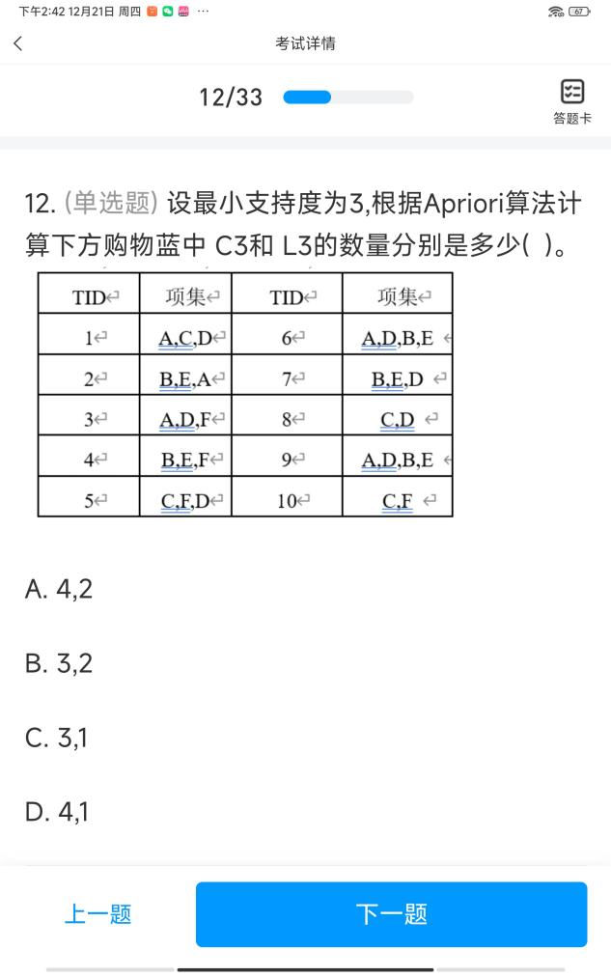

13/33

答题卡
13. (单选题) 混淆矩阵中False Negative(FN)的含义是:( )
(1.5)
A. 被错误地分为正类的样本
B. 被正确地分为正类的样本
C. 被错误地分为负类的样本
D. 被正确的分为负类的样本
我的答案 ：
A

14/33

答题卡
14. (单选题) 将原始数据进行集成、变换、维度规约、数值规约是在以下哪个步骤的任务?( )
(1.5)
A. 分类和预测
B. 频繁模式挖掘
C. 数据预处理
D. 数据流挖掘
我的答案 ：
C

15/33

答题卡
15. (单选题) 在聚类的验证和评价时,对于Silhouette图表述正确的是:( )
(1.5)
A. 每个点的取值越接近于0越好
B. 每个点的取值范围为[0,1]
C. 对于离群点,取值可能超过1
D. 可以体现出簇的紧凑性
我的答案 ：
D

16/33

答题卡
16. (单选题) 某超市研究销售纪录数据后发现,买啤酒的人很大概率也会购买尿布,这种属于数据挖掘的哪类问题?( )
(1.5)
A. 分类
B. 自然语言处理
C. 关联规则发现
D. 聚类
我的答案 ：
C

17/33

答题卡
17. (单选题) 以下关于决策树分类算法的说法正确的是:( )
(1.5)
A. 在性能相同的情况下,通常选择能充分利用各种属性的决策树
B. 对于某一个数据集,只有一个决策树可以将其完美分开
C. 决策树越复杂,分类能力越强
D. 对于某一个数据集,可以生成多个决策树
我的答案 ：
D

18/33

答题卡
18. (单选题) 假设某数据集的原始熵值为0.8, 已知某属性的信息增益为0.1,那么利用该属性进行划分后数据集的熵值为:( )
(1.5)
A. 0.7
B. 0.9
C. 0.2
D. 0.5
我的答案 ：
D

19/33

答题卡
19. (单选题) 以下哪些分类方法可以较好地避免样本的不平衡问题( )
(1.5)
A. 神经网络
B. SVM
C. KNN
D. Bayes
我的答案 ：
C

20/33

答题卡
20. (单选题) 以下哪种方法不属于特征选择的标准方法:( )
(1.5)
A. 包装
B. 抽样
C. 过滤
D. 嵌入
我的答案 ：
B

21/33

答题卡
21. (判断题) 当长度单位厘米变为米后,此长度属性特征的权重会下降。(2.0)
A. 对
B. 错
我的答案 ：
对

22/33

答题卡
22. (判断题) 具有较高的支持度的项集具有较高的置信度。(2.0)
A. 对
B. 错
我的答案 ：
错

23/33

答题卡
23. (判断题) 在聚类分析中,簇内相似性越大,簇间差别越大,聚类的效果就越差。(2.0)
A. 对
B. 错
我的答案 ：
错

24/33

答题卡
24. (判断题) 聚类分析可以看作是一种非监督的分类。(2.0)
A. 对
B. 错
我的答案 ：
对

25/33

答题卡
25. (判断题) 如果不对属性值进行标准化处理,那么在使用欧氏距离计算相似度时,将会受到属性值大的属性影响。(2.0)
A. 对
B. 错
我的答案 ：
错

26/33

答题卡
26. (判断题) 置信度是对关联规则的准确度的衡量。(2.0)
A. 对
B. 错
我的答案 ：
对

27/33

答题卡
27. (判断题) 决策树方法通常用于关联规则挖掘。(2.0)
A. 对
B. 错
我的答案 ：
错

28/33

答题卡
28. (判断题) 神经网络对噪音数据具有高承受能力,并能对未经过训练的数据具有分类能力,但其需要很长的训练时间,因而对于有足够长训练时间的应用更合适。(2.0)
A. 对
B. 错
我的答案 ：
对

29/33

答题卡
29. (判断题) 文本挖掘又称信息检索,是从大量文本数据中提取以前未知的、有用的、可理解的、可操作的知识的过程。
(2.0)
A. 对
B. 错
我的答案 ：
错

30/33

答题卡
30. (判断题) 分类是对数据对象的离散类别的拟合,预测和回归则是用于数据对象的连续取值的拟合。(2.0)
A. 对
B. 错
我的答案 ：
对

31
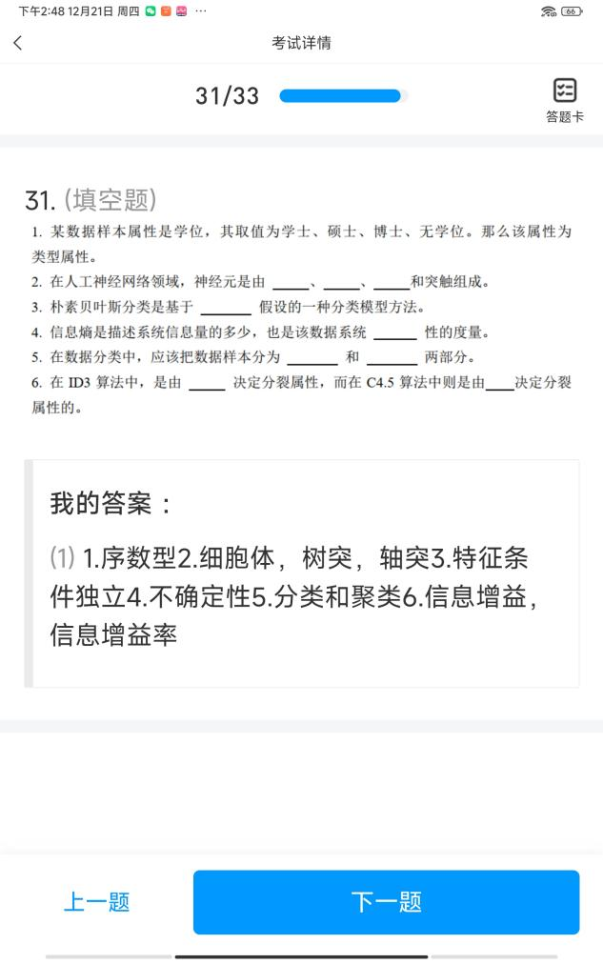

32


